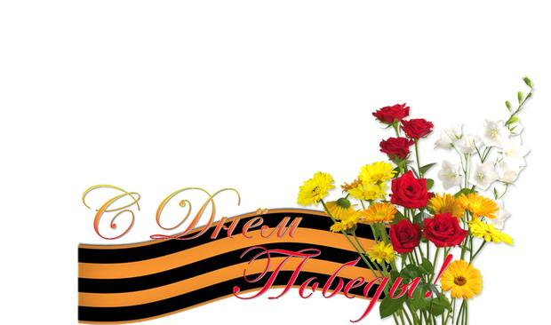
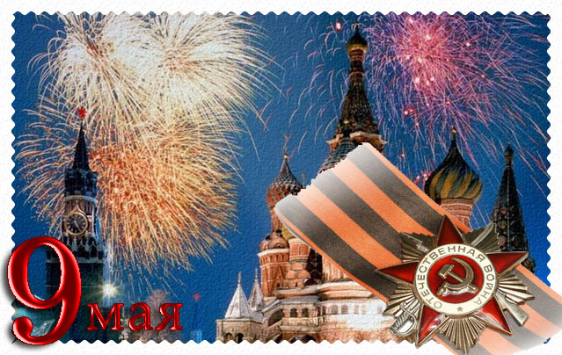

9 мая 2013 года в 68-й раз прогремит салют Победы. А в памяти ветеранов и поныне живы безмерные страдания военных лет и безмерное мужество народа.
На борьбу с фашистскими захватчиками встали все: и старики, и взрослые, и дети. Людей всех наций и народностей, трудившихся на фронте и в тылу, объединила одна цель - выстоять и победить. И они выстояли и победили. Фашистские войска были разгромлены под Москвой, Сталинградом и Ленинградом, на Кавказе, на Курской дуге, в Белоруссии... Тем самым военная машина фашизма была разбита, а вместе с ней рухнул и фашистский третий рейх, государственный строй нацистской Германии. Война, длившаяся на протяжении почти четырех лет и трагедией вошедшая в каждую советскую семью, окончилась победой СССР.
8 мая 1945 года был подписан акт о безоговорочной капитуляции Германии. 9 мая было объявлено Праздником Победы в ознаменование победоносного завершения Великой Отечественной войны.
Первый Парад Победы состоялся 24 июня 1945 года на Красной площади в Москве. Парад принимал первый заместитель наркома обороны СССР, заместитель Верховного Главнокомандующего, командующий войсками 1-го Белорусского фронта Маршал Советского Союза Георгий Жуков. Первый салют по случаю Дня Победы был произведен в Москве 9 мая 1945 года 30 залпами из тысячи орудий.

По материалам сайта: http://www.solnet.ee/holidays/
9 мая —
День
Победы
Праздничные и памятные даты
Май
2013 год

Вечная слава победителям!

